三年级数学(下)第七单元测试卷
1、零点三四 写作-----------：2.06 读作： 。
2、我自己写一个小数还能读出来。
读作：
3、写出三个接近1的小数： ， ， 。
4、我的数学课本定价为 元。
6、我能把小数挑出来写在方框里。(4分)
2.07 81 1.8 9256 0.12 0 30.4 5.20

7、在括号里填上合适的数。(4分)
2.35元=（ 2 ）元+（ 3 ）角+（ ）分
9.6元=（ ）元＋（ ）角
0.27元=（ ）角+（ ）分 4.08=（ ）元＋（ ）分
8、在括号里填上合适的小数。（8分）
5元6角=（ ）元 3米70厘米=（ ）米
8元4角=（ ）元 7米9厘米=（ ）米
1元9角2分=（ ）元 3分米=（ ）米







（ ）元

三、我是小小神算手，我要把题算准确。（共30分）
1、(6分)
6.2
3.3
5.4
1.3
5.6
1.2
+
=

2、我用竖式算一算。（8分）
3.4+1.5= 6.8－2.1= 4.2+5.3=

9.8－6.7= 7.6+2.4= 15—2.3=

3、玩碰碰车做算术。(12分)
相碰的做减法！

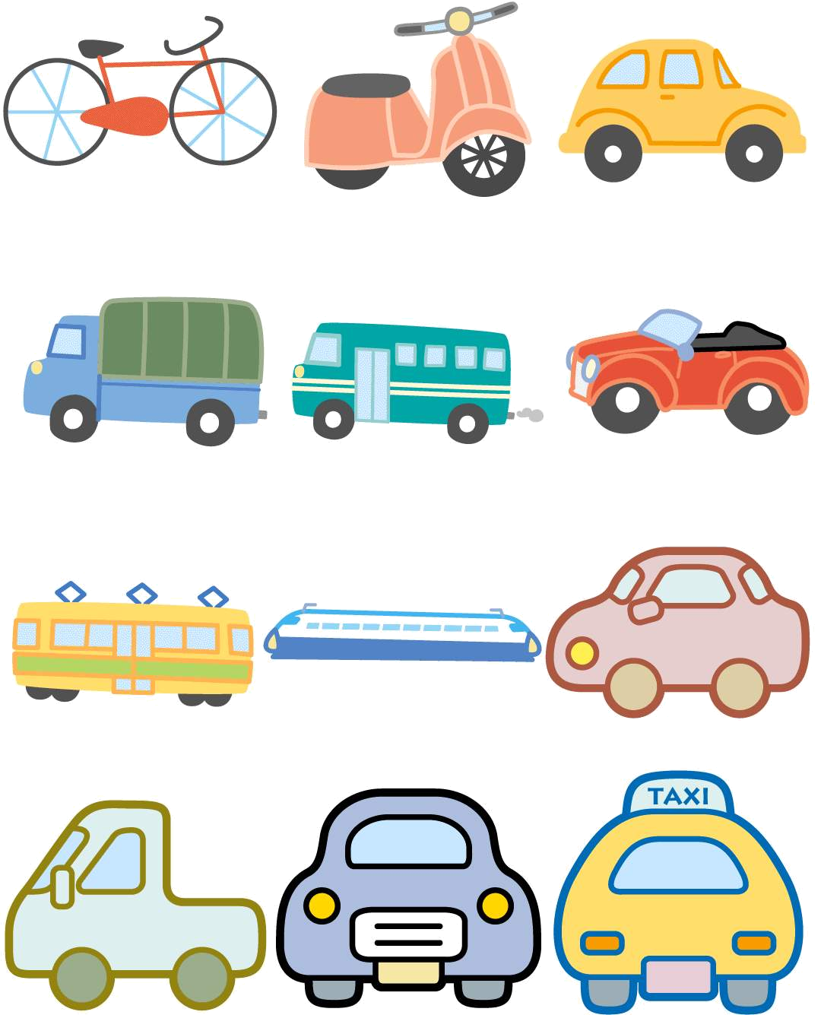
4.5
2.3
5.8
8.9

4、我来当个小医生。（4分）
改正：
3 . 4
+ 5
3 . 9
改正：
. 3

四、快乐A、B、C。只填序号，太简单！（共6分）
1、五张1角与三张10元合起来是（ ）钱。
A：15元 B：10.1元 C：30.5元
2、我的身高是136厘米，还可以说成（ ）米。
A：1.36 B：13.6 C：136
3、三名运动员比赛50米跑，他们的成绩如下表。第一名是（ ）
50米跑成绩统计表（单位：秒）
姓名 | 小兰 | 小月 | 小丽
成绩 | 8.7 | 8.3 | 8.4
A：小兰 B：小月 C：小丽

五、解决问题我能行！（共31分）
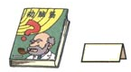
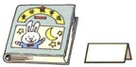
1、
4.2元
5.5元

- 《动脑筋》比《童话故事选》便宜多少钱？

② 自己提出一个问题并解答。

2、上图是聪聪的体重统计表。（8分）
- 聪聪从8岁到10岁，体重增加了多少千克？

② 聪聪从9岁到10岁，体重增加了多少千克？

3、把前三名运动员的名字写在表格下。（3分）
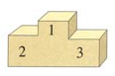立定跳远成绩统计表 (单位：米)
姓名 | 红红 | 聪聪 | 丫丫 | 亮亮
成绩 | 1.53 | 1.72 | 1.61 | 1.65

4、我要选两件学习用品。（10分）



故事书
2.4元
尺子
1元
练习本
0.3
铅笔
0.5元

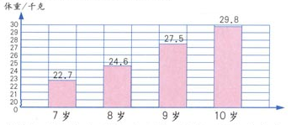

① 我选 和 ，共花 元，列式为：
② 我还可以选 和 ，共花 元，
列式为：

